《钢铁是怎样炼成的》真题专项练习
1.（2025·江苏无锡·中考真题）请选取备选项中的一个人物，阐述他（她）是如何在“人生航向”指引下前行的。
A．《钢铁是怎样炼成的》保尔 B．《朝花夕拾》鲁迅 C．《简·爱》简·爱
答：我选择 ，阐述理由：

2. （2025·江苏徐州·中考真题）小语在学习中遇到一些困难失去了信心，为了帮助他重拾信心，请从《红星照耀中国》和《钢铁是怎样炼成的》中挑选一部推荐给他并说明理由。

3. 宁宁在假期阅读名著时，常常被其中的人物感动。开学后，他在学校的“非遗手工坊”为名著里的人物制作了三支毛笔，分别刻上了“携勤”“铭韧”“问勇”字样。
请从下面人物中任选其一，送给他体现其性格特点的毛笔，并结合相关情节说明理由。
祥子（《骆驼祥子》） 孙悟空（《西游记》） 保尔（《钢铁是怎样炼成的》）

3.（2023·浙江宁波·中考真题）下面是展厅电子屏幕展示的以“生命中那些重要的引路人”为主题的名著【阅读感言】和【相关名著】。请你从中任选一句感言，联系一部名著，结合具体情节，参考示例，对所选感言进行阐释。
【阅读感言】  A．因为他，黑暗的世界亦有微光显现  B．因为她，生活的苦难便成了垫脚石  C．因为他，一段与原来截然不同的人生从此开启 | 【相关名著】  《骆驼祥子》  《平凡的世界》  《钢铁是怎样炼成的》
【示例】因为他，前进的脚步从未停止
这句感言让我联想到《朝花夕拾》。鲁迅在日本求学期间，他的老师藤野先生对鲁迅关心有加，要求严格：帮助他添改讲义，纠正血管图，督促鲁迅不断进步。鲁迅回国后，每当想要偷懒时，看到藤野先生的相片，便会警醒并继续工作。藤野先生对鲁迅的勉励与教诲，成为鲁迅前行道路上不竭的动力。

4.（2025·江苏盐城·中考真题）班级开展“责任·担当之经典引领”读书交流活动，围绕经典作品中的人物形象展开，请你参与。
(1)【人物选择】在围绕主题选择榜样人物时，下面两人未能入选，请任选其中一位说说理由。
A．祥子（《骆驼祥子》） B．匡超人（《儒林外史》）

(2)【话题辩论】针对孙悟空是否该入选榜样人物，反方认为他性情急躁、行为鲁莽，缺乏团队精神，不能入选。作为正方代表，你怎么辩驳？

(3)【心得分享】“有责任有担当，青春才会闪光。”请从下面入选的人物形象中任选一个，仿照示例，谈谈他（们）对你的影响。
示例：《朝花夕拾》中的鲁迅，在“看电影”事件后，决定弃医从文，承担起从精神上唤醒国人的重任。我要学习他的精神，肩负起振兴中华的使命，无畏向前，彰显青年人应有的闯劲、锐气和担当。
A．“红小鬼”（《红星照耀中国》）
B．保尔（《钢铁是怎样炼成的》）

5.（2025·江苏扬州·中考真题）结合保尔和祥子的人生经历，分别说说他们的“劳动苦乐观”。
保尔（《钢铁是怎样炼成的》） 祥子（《骆驼祥子》）

6. （2024·江苏淮安·中考真题）阅读名著，完成下面小题。
选段一：保尔的圣经课，神父总是给他打满分。祈祷文、《新约》和《旧约》他都背得滚瓜烂熟——上帝在哪一天创造了哪种东西他记得一清二楚。保尔决定问问瓦西里神父。到下一次上圣经课的时候，神父刚坐到椅子上，保尔就举起了手。一得到允许，他便站起来问：“神父，为什么高年级的老师说，地球已经存在了好几百万年，并不像《圣经》上说的五千年……”突然，他被瓦西里神父的尖叫声打断了话头：“混账东西，你胡说些什么？原来你是这么学《圣经》的！”保尔还没来得及分辨，神父已经揪住了他的两只耳朵，把他的头往墙上撞。
（选自《钢铁是怎样炼成的》第一部第一章，有删改）
选段二：宋江看罢浔阳楼，喝采不已，凭阑坐下……乘其酒兴，磨得墨浓，蘸得笔饱，去那白粉壁上，挥毫便写道：“自幼曾攻经史，长成亦有权谋。恰如猛虎卧荒丘，潜伏爪牙忍受。不幸刺文双颊，那堪配在江州。他年若得报冤仇，血染浔阳江口。”宋江写罢，自看了，大喜大笑。一面又饮了数杯酒，不觉欢喜，自狂荡起来，手舞足蹈，又拿起笔来，去那《西江月》后，再写下四句诗，道是：“心在山东身在吴，飘蓬江海谩嗟吁。他时若遂凌云志，敢笑黄巢不丈夫。”宋江写罢诗，又去后面大书五字道：“郓城宋江作”。
（选自《水浒传》第三十九回，有删改）
（1）阅读选段一，我们应该学习保尔的哪些精神？

（2）毛泽东曾这样评价：“梁山好汉都是些不甘受压榨，敢于反抗的英雄。”结合选段二或《水浒传》中其他好汉的经历，谈谈你对这句话的理解。

（3）小淮和小安正在分享这两本名著不同的读书方法，请补全下列对话。
小淮：读《水浒传》，我运用思维导图梳理情节，把握小说先分后合的结构。
小安：读《钢铁是怎样炼成的》，我

7. （2024·江苏徐州·中考真题）读《红星照耀中国》，你发现毛泽东喜欢读《水浒传》《西游记》等；读《朝花夕拾》，你发现鲁迅喜欢读《 》；读《钢铁是怎样炼成的》，你发现保尔喜欢读《 》。

8. （2024·江苏无锡·中考真题）你准备给即将进入初一的学弟学妹推荐一本书，告诉他们要正确面对“新的环境，新的挑战”，请选择下列一本书，结合作品内容阐述推荐理由。
《西游记》 《骆驼祥子》 《钢铁是怎样炼成的》 《简·爱》
我推荐 ，理由：

9. （2024·江苏苏州·中考真题）有句名言“沙漠里养不出牡丹花来”，比喻恶劣的环境让人难以成功，甚至无法生存。对这句名言，有人赞同，有人反对。请结合《骆驼祥子》或《钢铁是怎样炼成的》的相关人物经历，写一段话表达你的看法。

10. [专题探究]请根据名著内容，为下列三部作品选择合适的探究专题。（只填序号）
（1）《朝花夕拾》 （2）《钢铁是怎样炼成的》 （3）《儒林外史》
A．讽刺艺术手法 B．儿童教育观念 C．“红色经典”的现实意义
（1） （2） （3）
[交流分享]请从上面三部作品中选一部，围绕你选的专题进行探究，分享你的探究成果。

11. （2023·江苏常州·中考真题）小语同学从读过的名著中摘抄了以下两段文字，对解决成长过程中的困惑深有启示，请你对此做简要阐释。
(1)保尔骂自己：“你有没有试试去战胜这种生活呢？为了挣脱这个铁环，你已经竭尽全力了吗？你是不是已经忘了，在沃伦斯基新城附近，一天发起十七次冲锋，不是终于排除万难攻克了那座城市吗？”（《钢铁是怎样炼成的》）
【困惑1：面对挫折】 阐释：
(2)商量了计策，陆虞候一时听允，只要衙内喜欢，却顾不得朋友交情……林冲道：“这陆谦畜生，我和你如兄若弟，你也来骗我！”（《水浒传》）
【困惑2：交友之道】 阐释：
12. 小语认为正是因为主人公性格的复杂多变，小说的主题才更加深刻。请你从下列选项中任选一位主人公，证明这一观点。
A．孙悟空（《西游记》）B．祥子（《骆驼祥子》）C．保尔（《钢铁是怎样炼成的》）

13. （2023·江苏扬州·中考真题）“富贵不能淫，贫贱不能移，威武不能屈。此之谓大丈夫。”文学作品中哪些人物形象符合孟子的“大丈夫”标准？从下列名著中任选一个，简要分析。
《红星照耀中国》《红岩》《钢铁是怎样炼成的》

《钢铁是怎样炼成的》模拟题专项练习
1．经典的文学作品可以超越时空的局限，许多年后依旧绽放出独特的魅力，《钢铁是怎样炼成的》便是如此。现在班级开展“信仰的力量，成长的奥秘”专题阅读交流会，请你参与。
(1)【知历程】请根据《钢铁是怎样炼成的》的主要内容，把保尔的成长历程补充完整。
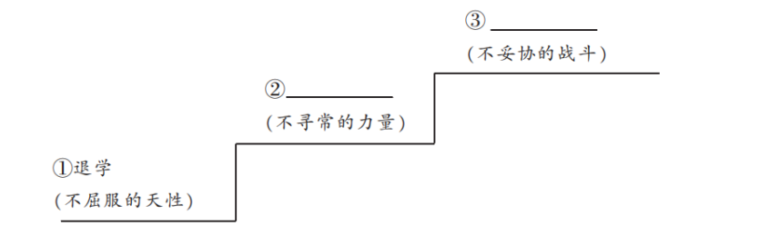
(2)【习方法】摘抄和做笔记是阅读时的两种方法，在阅读《钢铁是怎样炼成的》时，你会采用其中哪一种读书方法？请说明理由。

2．请结合下面的链接材料和《钢铁是怎样炼成的》中保尔双目失明后进行创作的相关情节，谈谈你认为当代年轻人应如何摆脱“脆皮”心理。
链接材料
“脆皮年轻人”指新生代青年群体，年纪轻轻，小毛病却不少，因为一些无意间的动作而导致身体损伤或心理创伤，又被称为“复合型老龄青年”。大到高考失利、被裁失业，小到游戏输局、体重上浮，甚至只是突然冒出的一颗痘，都能成为压垮他们的一根稻草。他们大喊着“我破防了”，继而不自觉地陷入情绪漩涡。这表明年轻一代心理承受能力较弱和应对压力的能力不足。当然这也是年轻人以幽默和自嘲的方式，表达着他们对生活压力的无奈和焦虑。

3．《骆驼祥子》与《钢铁是怎样炼成的》两部作品中都写到了“雨”，请你就“保尔在秋雨中筑路”的相关内容，说说“雨”在故事中的作用。
名著 | 与“雨”有关的情节 | 作用
《骆驼祥子》 | 祥子的衣服早已湿透，全身没有一点干松地方；隔着草帽，他的头发已经全湿。地上的水过了脚面，已经很难迈步；上面的雨直砸着他的头与背，横扫着他的脸……祥子一气跑回了家。抱着火，烤了一阵，他哆嗦得像风雨中的树叶 | 阴冷的暴雨表现了拉车的巨大困难，烘托了祥子卑微隐忍的形象，也表现出祥子的悲惨命运
《钢铁是怎样炼成的》 | 像筛子筛过一般的细雨不停地下着，寒冷的雨点浸透了衣服。雨水冲坏了人们的劳动成果，泥浆像稠粥一样从路基上淌下来。  衣服都淋透了，又重又冷。但是，他们每天一直干到很晚才收工。  新筑的窄长的路基一天比一天长，不断地伸进了森林 | _______________

4．读完《钢铁是怎样炼成的》的第一部，有同学对其中的两个人物进行了梳理，并制作了人物卡片，请你帮这位同学将卡片补充完整。
姓名 | 介绍 | 主要事迹 | 人物形象
朱赫来 | （1）________ | 向保尔传授革命道理和知识，引导他走上革命道路 | 循循善诱
 |  | 被押送兵用刺刀尖抵着背押送时仍面不改色，并在保尔营救自己时与保尔一起打晕士兵，成功逃走 | （2）________
（3）________ | 保尔的朋友；革命战士 | 与父亲一起收留犹太人，为保护一个犹太老人而被彼得留拉匪徒砍伤 | 善良、勇敢、有正义感
 |  | （4）________ | （5）________

班级准备组织“解名著，拓视野”交流分享活动。请你积极参与，完成下面的任务。
5．任务一：下列不属于《钢铁是怎样炼成的》的主题或特点的一项是（ ）
A．革命斗争的艰难与牺牲
B．个人成长与自我超越的历程
C．对革命信仰的坚定追求与坚守
D．以爱情为主线，描绘了动人的爱情故事
6．任务二：在《钢铁是怎样炼成的》和《骆驼祥子》这两部作品中，主人公都经历了诸多磨难，但他们的结局却截然不同。请根据原著内容，分析造成这种差异的主观因素。

7．成功从来不是一帆风顺，坎坎坷坷、跌跌撞撞是常态。观察下面这幅图，结合《钢铁是怎样炼成的》中保尔·柯察金的两个具体事例，说说成功需要什么样的精神。
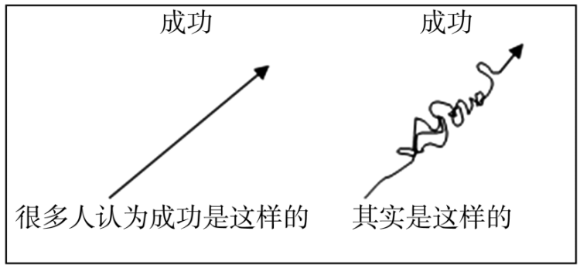

8．同学从国外经典作品《钢铁是怎样炼成的》中摘抄了一段内容，请运用积累的知识，完成各题。
青春获得了胜利。伤寒没能夺走保尔的生命。这已是他第四次死里逃生。卧床一个月之后，苍白消瘦的保尔已能够勉强站起来，颤巍巍地扶着墙壁，试着在房间里走动了。他让母亲搀扶着走到窗口，向街上望了很久。雪已开始融化，雪水huì成的小水洼在阳光下闪闪发亮。外面已经是冰雪消融的早春天气了。
(1)给加点的字注音，根据拼音写出相应的汉字。
勉强( ) 颤( )巍巍 huì( )成
(2)选段中说的“第四次死里逃生”，与下面的导图中对应的一个阶段是（ ）
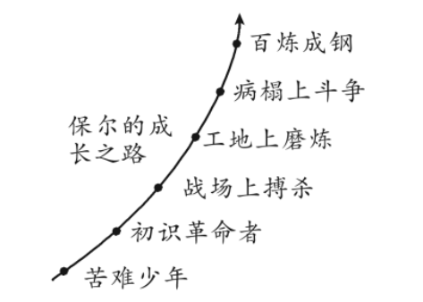
A．初识革命者 B．战场上搏杀 C．工地上磨炼 D．病榻上斗争
(3)请将语段中的画线句子改为反问句。

(4)下面是两位同学的对话，请你根据上面的导图，结合保尔的成长经历，帮助小恒完成劝说。
小宇：近来，我升学压力大，成绩下降。我真的很沮丧，甚至都想放弃了。
小恒：①___________________________
小宇：谢谢你！我现在信心大增了！不过，你刚才说成就更好的自我，难道保尔只注重自我奋斗吗？
小恒：当然不是！保尔的每一段成长经历都验证了一个真理。②______________________
小宇：听君一席话，胜读一本书。我明白了，保尔的精神不仅在于坚持，更在于为理想奉献。那我现在也应该把个人的努力看作是为未来实现价值、服务社会打下基础。好，我要重新振作起来！

9．在学习《钢铁是怎样炼成的》的时候，班级举办了“与保尔对话”新闻采访模拟会。下面是小语的采访提纲，请你结合对本书的阅读体验，代替保尔回答下面的问题。
采访提纲
时间、地点 | 1934年6月20日 家里 | 采访对象 | 保尔
采访方式 | 现场访谈 | 采访器材 | 纸、笔、照相机、录音笔等
采访问题 | （1）《钢铁是怎样炼成的》中记录了很多您从童年到青年时期经历的事情。留给您印象最深的是什么呢？请您简单介绍一下。  _________________________________  （2）您是如何看待童年的那些苦难经历的？  ________________________________
在阅读了《钢铁是怎样炼成的》这部小说之后，班级决定举办一个题为“锻造英雄品格”的小型主题展览。你作为策展团队的核心成员，需要完成以下三个环节的筹备工作。
10．【任务一：策划展览展区】
首先，作为策展人，你需要规划展览的核心区域。初步计划设立三个展区，分别对应保尔人生的三个阶段。请将为三个展区选择合适的主题，并为其选取最具代表性的展览内容，将序号填入表格中。
展区主题：A．用不屈精神战胜身体绝境
B．在极端环境中锤炼钢铁意志
C．保尔病床上写作的雕塑、盲文稿件、《暴风雨所诞生的》封面放大图
D．保尔打工的车站食堂模型、介绍朱赫来的图文板、象征他反抗精神的被撕毁的圣经内页
展区 | 主题 | 展示内容
展区一“觉醒年代” | 从底层少年到革命年代的转变 | （1）____________
展区二“烈火熔炉” | （2）____________ | 保尔在冰天雪地中修筑铁路的场景复原、他使用过的工具
展区三“生命赞歌” | （3）____________ | （4）____________

11．【任务二：明确展览主题】
在最终确定本次展览大主题时，策展团队内部产生了分歧。请你就以下辩题，选择一方观点，并陈述理由。
辩题：本次展览应侧重展现“保尔作为革命战士的辉煌功绩”，还是“保尔作为普通人的成长与挣扎”？
正方：应侧重展现“革命战士的辉煌功绩”
反方：应侧重展现“普通人的成长与挣扎”
你的选择：______（填入“正方”或“反方”）
你的陈述：______（要求：观点明确；结合小说至少一个具体情节作为论据；阐述清楚你选择的侧重点为何更能打动听众。不少于80字。）

12．【任务三：展览留言版】
英雄，就是普通人拥有一颗伟大的心。请你联系生活，在展板留言区留言，谈谈如何才能像保尔一样“拥有一颗伟大的心”。

13．以下是小天同学根据《钢铁是怎样炼成的》绘制的“保尔成长史”，请你根据图示回答问题。
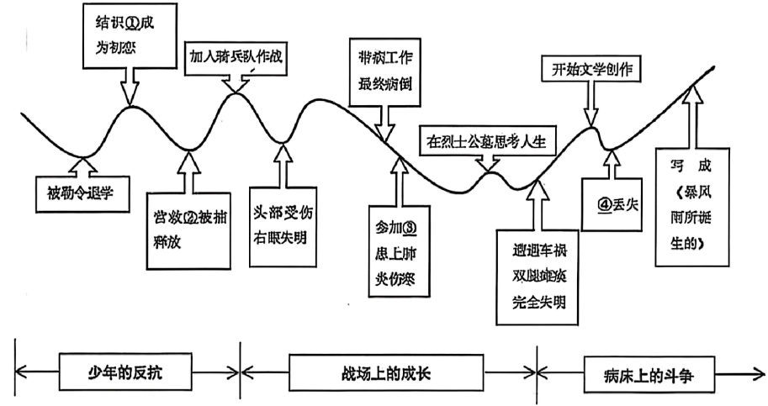
(1)以下说法不正确的一项是（ ）
A．第①空应填写“冬妮娅”，她是林务官的女儿，后来嫁给了一名铁路工程师，和保尔因为阶级与思想不同而分手。
B．第②空应填写“朱赫来”，他在和保尔一起生活的时间里给保尔讲了许多革命道理，对保尔的思想成长起到了决定性的作用。
C．第③空应填写“筑路”，极端的低温严寒、食物供应严重短缺、燃料的匮乏、土匪的袭击都是筑路过程中遇到的困难。
D．第④空应填写“手枪”，德国人占领了保尔所在的镇上后，下令收缴枪支，违者枪毙，在搜查过程中，保尔将手枪丢失。
(2)“红色经典”在现实生活中依然富有生命力。请你结合“保尔成长史”中的相关情节和现实生活，谈谈《钢铁是怎样炼成的》对你有何启示。

14．活动进行到尾声，同学们探寻书中的英雄人物，小天提出《钢铁是怎样炼成的》里的人物也具有英烈的精神气魄，并根据相关的人物与情节进行了梳理与探究。
请你帮助他完成下面的表格。
人物 | 情节 | 体现的精神
保尔·柯察金 | ①__________ | 顽强不屈、忠诚奉献、为理想奋斗终身
②________ | 作为布尔什维克党员，教导保尔革命真理；组织工人罢工与武装斗争；多次面临被捕危险，却从未退缩。 | 坚定信念、果敢领导、无私无畏

15．下列说法不正确的一项是（ ）
A．《钢铁是怎样炼成的》告诉我们要把自己的追求同祖国人民的利益联系在一起。
B．《钢铁是怎样炼成的》中，保尔在身体残疾、双目失明的情况下，“坚定地选择了一条道路，决心通过这条道路重返新生活建设者的行列”。
C．《钢铁是怎样炼成的》记叙了保尔的成长道路，展示了苏联革命青年不怕困难、艰苦奋斗的大无畏精神。
D．《钢铁是怎样炼成的》的主人公保尔在铁路就要修完时，被无情的肠伤寒和大叶性肺炎夺去了生命。

《童年》模拟题专项练习
1．我校六年级同学在阅读完名著《童年》后，准备开展题为“悦读《童年》”的演讲活动，为此，同学要准备演讲PPT，请你协助完成以下PPT制作：
第一张PPT：  （演讲标题）_______ | 第二张PPT：  演讲目录：（根据PPT内容填写②）  一、_________  二、走近主人公  三、主题探讨  四、阅读感悟
第三张PPT：  《童年》是苏联作家________（人名）以自身经历为原型创作的自传体小说三部曲中的第一部。 | 第四张PPT：  走近主人公：  小说的主人公是_____，他在苦难中成长，寻找希望曙光，展现出_____的美好品质。
第五张PPT：  主题探讨：  人性的善与恶“善”的代表人物：_______  “恶”的代表人物：_______ | 第六张PPT：  ⑧请从A、B中选择一项来分享你的阅读感悟（30字左右）。  A．主人公在苦难中顽强成长，这启示着  我：_______  B．主人公处在一个善恶并存的世界里，这让成长变得更有意义，这也启示着我：_____

我们的名著阅读学习活动开始啦！活动主题是“困难与成长”，年级走廊里布置着《童年》阅读分享的展板。请你看看以下三块展板，完成后面的任务。
2．第一块展板：《童年》相关内容分享。
任务：找出两个含有错误的句子并改正。
①《童年》是作家列夫·托尔斯泰以自身经历为原型创作的自传体小说三部曲中的第一部。②讲述了主人公阿廖沙三岁到十岁这一时期的童年生活。③《童年》生动地再现了19世纪七八十年代俄罗斯下层人民的生活状况。④还塑造了慈祥善良的外祖母、极具科学精神的“小茨冈”等人物，他们给过主人公温暖与力量。
第______句有误，正确的是______________________________________
第______句有误，正确的是______________________________________
3．第二块展板：名著关键情节梳理。
任务：排序
①阿廖沙同邻居的孩子们合伙拣破烂卖。
②阿廖沙失去了父亲，母亲把他寄养在外祖父家。
③外祖母讲很多怜悯弱者、歌颂光明的民间故事。
④外祖父家业衰落，性格变得愈加专横暴躁。
⑤他以优异的成绩读完了三年级，离开学校。
以上情节正确的顺序是（ ）
A．②④③①⑤ B．④②①③⑤ C．②④①③⑤ D．④②③①⑤
4．第三块展板：读者留言簿。
任务：结合这次活动主题，请在留言簿上写下你要对阿廖莎说的话。（60字左右）
你会对他说：

5．班级准备开展以“走进《童年》人物，感悟成长之美”为主题的名著阅读活动，请你按照要求完成下列任务。
(1)《童年》是苏联作家___________（填人名）所著的小说，该书叙述了主人公_____________（填人名）在父亲去世后寄住在外祖父家中的生活经历。
(2)下面对《童年》选段理解表述不正确的一项是（ ）
他打我的时候，A仍然把自己的手臂放在树条下面护着我，第二天A把打肿了的手伸给我看，并向我发牢骚说：“不行，这么做一点也不管用！你并没有因为我挡就被打得轻一些，而我呢，瞧，被打成了这样！我再也不保护你了，得啦，让你去接吧！”
可到下一次我挨打的时候，A还是保护我，又受一次无谓的疼痛。
A．《童年》讲述的是“我”三岁到十岁期间的童年生活，生动地再现了19世纪七八十年代俄罗斯下层人民的生活状况。
B．文中的“他”指外祖父。“他”最主要的性格特点是自私吝啬，残酷无情，野蛮粗暴。
C．我第一次被“他”无情毒打至昏死是因为“我”把白色桌布染了色；语段中的“A”是我的外祖母。
D．“我”在这一时期结识了最好的朋友小茨冈，他是勤劳能干，力大无穷，善良乐观的人。
(3)在“我”的成长过程中，周围的人对我产生了很大影响。请根据你对小说的理解，把以下人物分为两类后填入表格，并按要求写出分类的理由。
外祖父 两个舅舅 小茨冈 格里戈里
人物分类 | 分类理由
①_______  ②_______  外祖母 | ⑤__ _____  （仿照下面表格中的句式写）
③_______  ④_______  继父 | 他们的自私、残暴，让“我”过早地体会到了成长中的磨难。

某班展开了《童年》阅读分享会，请结合你的阅读体验，完成以下题目。
6．分享会上，同学们打算以小组为单位，分享自己的阅读感受。请根据以下内容帮助他们选择合适的分享形式。
第一组同学：“在她没有来之前，我仿佛是躲在黑暗中睡觉，但她一出现，就把我领到光明的地方……”多么真挚动人的语言啊，我们打算以（1）__________的形式和大家分享阿廖沙的这一段内心独白。
第二组同学：我们组的同学都很喜欢小茨冈这个角色，他乐观淳朴，给阿廖沙的生活带来了亮色，可惜，他的结局却令人唏嘘不已。我们组打算以（2）__________的形式来演绎小茨冈的悲剧命运。
第三组同学：夏天的夜晚，温暖清新的气息包裹着庭院，阿廖沙依偎在外祖母身边，外祖母绘声绘色地讲述着上帝与小鬼的故事，星空为他们撑起幕布……这是阿廖沙动荡不安的童年中难得的宁静安详的时光，我们小组同学打算以（3）__________的形式为大家展现这温馨的一幕。
A讲故事 B绘画 C朗诵 D舞蹈
（1）__________ （2）__________ （3）__________
7．某小组同学结合《童年》和《穷人》，进行了比较阅读，并分享了他们的探究结果。细心的小文发现其中有一条存在一些问题，请问是以下哪一条？______
A．《童年》是苏联作家高尔基的自传体小说，《穷人》则是俄国作家列夫·托尔斯泰写的短篇小说。这两部作品都反映了19世纪沙俄专制制度下人民的苦难。
B．《童年》中的外祖母和《穷人》中的桑娜都体现了人性的光辉，比较而言，桑娜更显乐观，而外祖母的牺牲精神更突出。
C．《穷人》中对暴雨之夜的环境描写，直接推动了故事情节的发展；《童年》中对外祖父家压抑冷漠的家庭氛围的描述则真实反映了阿廖沙苦难的成长背景。
D．两部小说都运用了对比的手法，《童年》中外祖父的专横与外祖母的宽厚形成对比；《穷人》中桑娜家的温暖舒适和西蒙家的阴冷潮湿形成了对比。
8．分享会的最后，同学们展开了一场辩论，正方观点是“苦难能淬炼人的善良品格”，反方观点是“苦难会磨灭人的善良本性”。请结合《童年》中的人物经历，选择一方立场，表达自己的观点。（50字左右）

学期临近结束，六年级1班开展“读《童年》，悟成长”名著阅读汇报交流会，同学们积极参与，气氛活跃。
9．交流会上，小明和小宝首先上台分享了一些关于读《童年》的好点子，请你从下列读书方法中，选取合适的选项并填空。
小明说：“我觉得《童年》里的人名好难记，读着读着有时候就糊涂了，我就运用了“⑴______”的方法，一下子就清晰了。
小宝说：这部自传体小说主要讲述了阿廖沙童年的成长经历，我通过“⑵_______”了解阿廖沙成长过程中经历的困难和苦难。
A绘制人物关系图 B分析人物形象 C梳理小说的情节 D略读与精读相结合
10．接着课代表上台交流，他为《童年》主人公阿廖沙建立了人物档案卡，告诉大家阿廖沙就是我们成长路上的同行者，请你帮他填写完整。
小说人物卡片 | 阿廖沙
 | 出处 | 前苏联⑴_________（作者的名字）的《童年》
 | 成为同行者的理由 | 他能汲取身边的正能量 | 如：外祖母的⑵________（品质）影响了他
 |  | 他能勇于面对黑暗污浊的环境 | 如⑶_________
11．阅读名著，完成下面小题。
他猛地冲过来，将我夺过去，往凳子上拖。我拼命挣扎着，揪他的红胡子，咬他的手指头。他痛得叫了起来，一下子将我摔到了凳子上，摔破了我的脸……他把我打得失去了知觉，接着我病倒了。
(1)选文中“他”是________（填人物），“我”是________（填人物）。他打“我”是因为___________。
(2)《童年》是________（作者）以自身经历为原型创作的自传体三部曲之一。
12．小语发现，初中教材必读名著中，有不少孩童的形象。请协助小语梳理表单，填写①—③的相关信息，并完成④—⑥的选择。
书名 | 时代背景 | 孩童名字 | 人物特点（填序号）
《童年》 | 19世纪七八十年代的①________ | ②________ | ④________
《③_________ 》 | 20世纪20年代的旧北京 | 小马儿 | ⑤________
《红星照耀中国》 | 20世纪30年代的中国 | 红小鬼 | ⑥________
A．乐观向上，信念坚定，有责任感，对革命充满信心。
B．心怀善念，敢于同邪恶力量作斗争，善于观察思考。
C．聪明机智，顽皮捣蛋，却心地善良，十分渴望自由。
D．老成持重，虽年幼但已饱受磨难，对未来感到迷茫。
阅读名著节选，完成小题。
①每逢节日的一大早，我就拿起口袋，到街上去捡破烂。我沿着大街挨家挨户走过去，收集牛骨头、破布、废纸和钉子，然后把这些东西卖给收破烂的。平时，每到星期六，我就把这些破烂卖了，能挣三十到五十个戈比，运气好的时候挣得更多一点。
②有一件比捡破烂更来钱的事，就是到奥卡河岸上或者彼斯基岛上的木柴场，去拖劈柴和薄木板。每年逢集的时候，人们就在彼斯基岛上仓促地搭起一些临时售货棚来做生意。集市过后，这些棚子就被拆了，杆子和木板都堆成垛。一块好的薄木板，人们愿意出十个戈比收购。不过，要想弄到这种木板，必须趁阴雨天，看守人躲起来的时候下手。
……
③我把卖木板和破烂得来的钱，统统交给她。这些钱虽然不多，却多少能补贴一点家用，让我们那贫寒的日子稍微好过一些。
13．该名著选段出自《_______________》，作者是苏联作家______________。文中最后一段的“她”指________：除选段外，再列举出一个关于“她”的经典情节：_____________。
14．选段中的“我”通过___________、___________两种方式来让家庭生活更好过，从中可以看出我________________的人物形象特点。
15．阅读名著的过程，也是触类旁通地收获和关联文学常识的过程。下列表述中，名著或常识信息不正确的一项是（ ）
A．《童年》的作者是苏联人，这让我想到了俄国大文豪列夫·托尔斯泰，他还有《战争与和平》《安娜·卡列尼娜》等代表作。
B．从体裁上看，《童年》与鲁迅先生的《朝花夕拾》都是回忆性散文。
C．同样是外国名著，英国作家笛福的《鲁滨逊漂流记》也让我印象深刻，主人公和星期五的冒险求生记让我感触良多。
D．《童年》启示我们要乐观阳光地成长，北宋的文学家苏轼也同样具有积极豁达的心态。
16．小申和小沪一起阅读《童年》，就“盼”这个主题进行了讨论。
(1)小申：我感受到阿廖沙始终盼着能摆脱外祖父家的压抑氛围，他最盼望得到的是______（人物）的温柔陪伴与庇护，这份期盼成为他黑暗童年里的一束光。
(2)小沪：是啊。阿廖沙在童年时期，内心始终盼着改变苦难的生活，下列一项最能体现他对“新生活”的期盼（ ）
A．跟随外祖父学习染布技艺 B．偷偷阅读外祖父禁止的书籍
C．和伙伴们在街头嬉戏打闹 D．帮助外祖母打理家务琐事
(3)小申和小沪：谈谈阿廖沙的这份“盼”对他的成长产生了哪些影响？结合《童年》具体情节，请你来说一说吧：

17．班级读书会上，同学们围绕《童年》展开讨论。小林说：“阿廖沙的童年太灰暗了，只有苦难。”小华却认为：“黑暗中总有光亮，苦难中他也在成长。”你同意谁的看法？请结合书中内容完成以下任务，分享你的理解。
一、记忆回廊：苦难中的微光
(1)阿廖沙在外祖父家唯一的精神支柱是_______，TA经常给阿廖沙讲述生动的民间童话、神话故事，在他心中播下了善良与坚韧的种子。
(2)除了上面人物，书中还有哪些人物给过阿廖沙温暖或正面影响？请写出一位，并简要说明其中他(她)是如何帮助或影响他的。

二、细节洞察：黑暗中的“星火”
(3)请从以下情节中选择一项，分析它如何体现阿廖沙在苦难中依然保有希望或得到成长：
阿廖沙与“好事儿”的交往
阿廖沙在染坊火灾中勇敢抢救染坊
阿廖沙与三个小少爷的友谊

